GROHE Relexaflex Brauseschlauch
GROHE

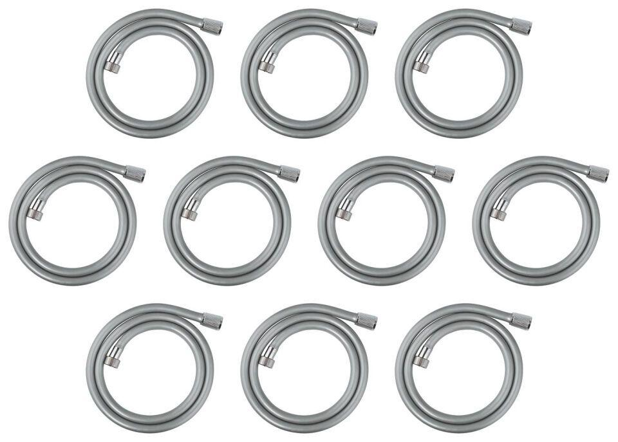Eigenschaften
Farbton
chrom
Werkstoff
Kunststoff
Länge (mm)
500,00 - 2.000,00
Abmessung Gewindeanschluss Duschschlauch
1/2 Zoll
Gewindeanschluss Duschschlauch
Innengewinde
With swirl
false

